EI查找

1数字资源、新版都可以使用，数据库一样，只是顺序不一样，以数字资源为例

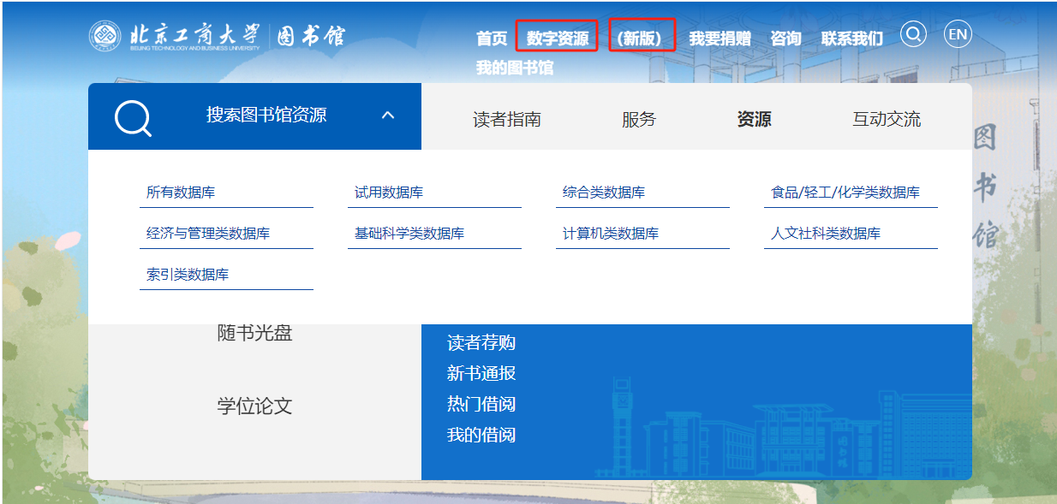

2外文数据库，选Engineering Village-Compendex (Ei)- 工程索引数据库

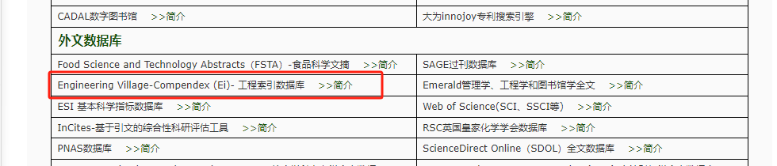

3以期刊论文为例，标题Recent trends in aroma release and perception during food oral processing: A review，留心Document type:Journal article (JA)点击标题进人详细页面

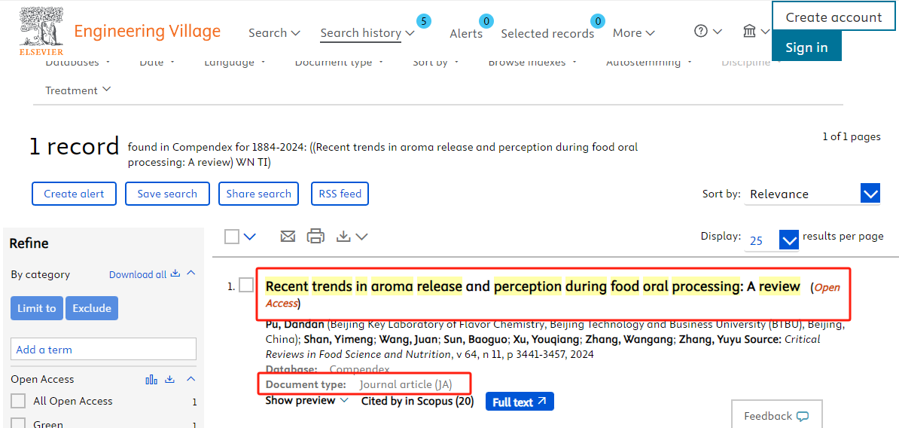

4详细页面中，勾选—export--TXT

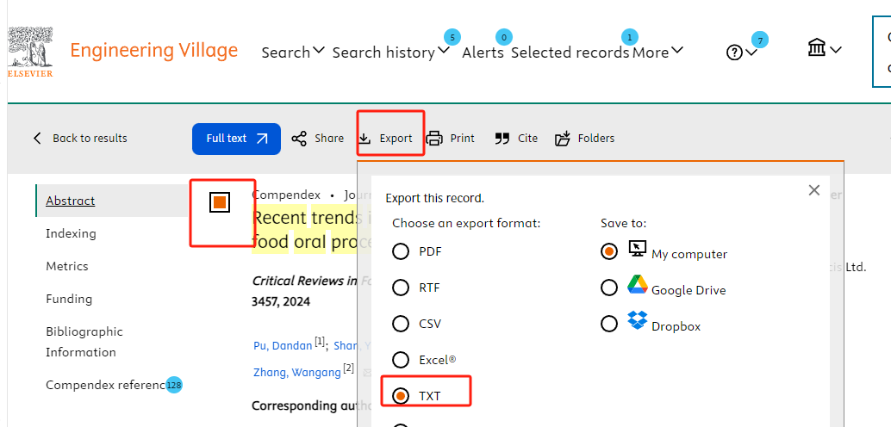

5将文字复制进科研系统制定位置

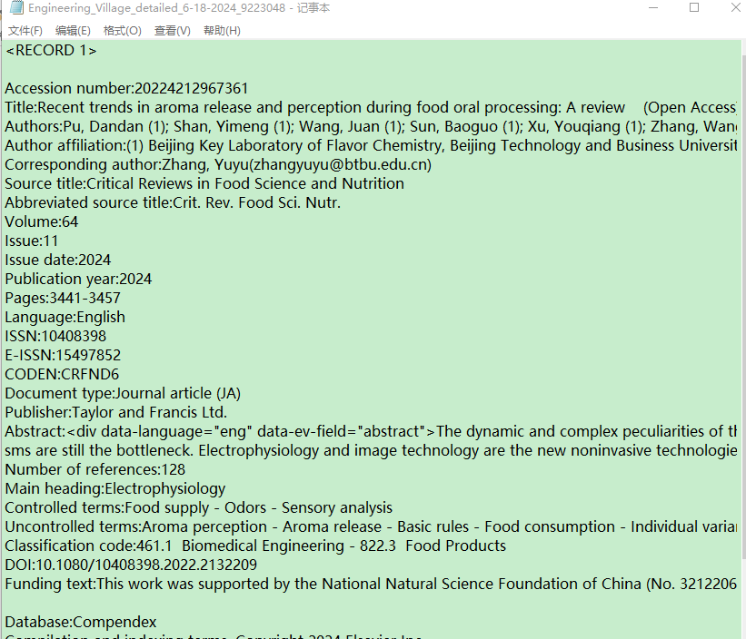

6 注意文献类型，期刊文章和会议文章不一样，注意Document type，示例是会议论文，其他类型不予计算

